2013年上半年试题三
阅读下列说明和UML图，回答问题1至问题3，将解答填入答题纸的对应栏内。
【说明】
某城市拟开发一个基于Web城市黄页，公开发布该城市重要的组织或机构（以下统称为客户）的基本信息，方便城市生活。该系统的主要功能描述如下：
（1）搜索信息：任何使用Internert的网络用户都可以搜索发布在城市黄页中的信息，例如客户的名称、地址、联系电话等。
（2）认证：客户若想在城市黄页上发布信息，需通过系统的认证。认证成功后，该客户成为系统授权用户。
（3）更新信息：授权用户登录系统后，可以更改自己在城市黄页中的相关信息，例如变更联系电话等。
（4）删除客户：对于拒绝继续在城市黄页上发布信息的客户，由系统管理员删除该客户的相关信息。
系统采用面向对象方法进行开发，在开发过程中认定出如表3-1所示的类。系统的用例图和类图分别如图3-1和图3-2所示。
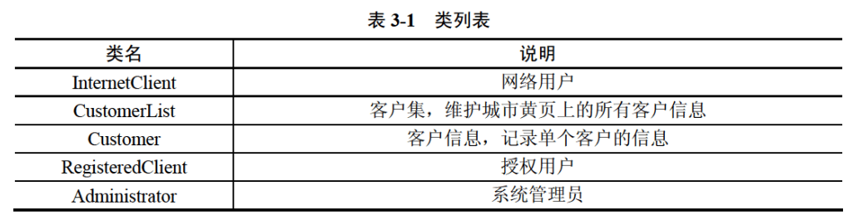
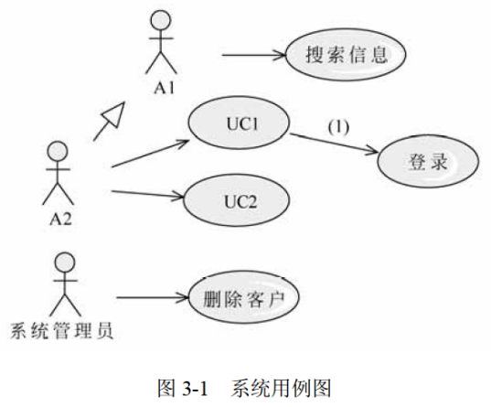
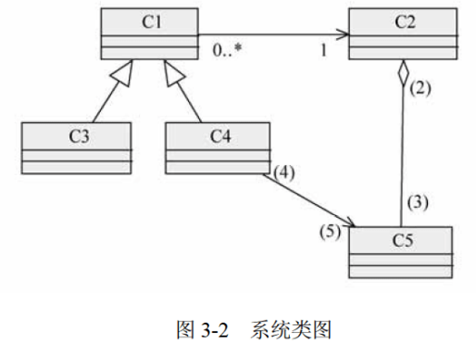

【问题1】（5分）
根据说明中的描述，给出图3-1中A1和A2处所对应的参与者，UC1和UC2所对应的用例以及（1）处的关系。

【问题2】（7分）
根据说明中的描述，给出图3-2中C1〜C5所对应的类名（表3-1中给出的类名）和（2）〜（5）处所对应的多重度。

【问题3】（3分）
认定类是面向对象分析中非常关键的一个步骤。一般首先从问题域中得到候选类集合，在根据相应的原则从该集合中删除不作为类的，剩余的就是从问题域中认定出来的类。简要说明选择候选类的原则，以及对候选类集合进行删除的原则。

解析在下一页！

视频解析P54〜P56：https://www.bilibili.com/video/BV11Z4y1z7Uc?p=54

文字解析：下方
